Для доступа к системе «Охрана труда» требуется пройти регистрацию.

Доступ к системе осуществляется через подписку, также доступен пробный период на 3 дня.

После авторизации открывается доступ к системе. Главная страница портала изображена на рисунке ниже:

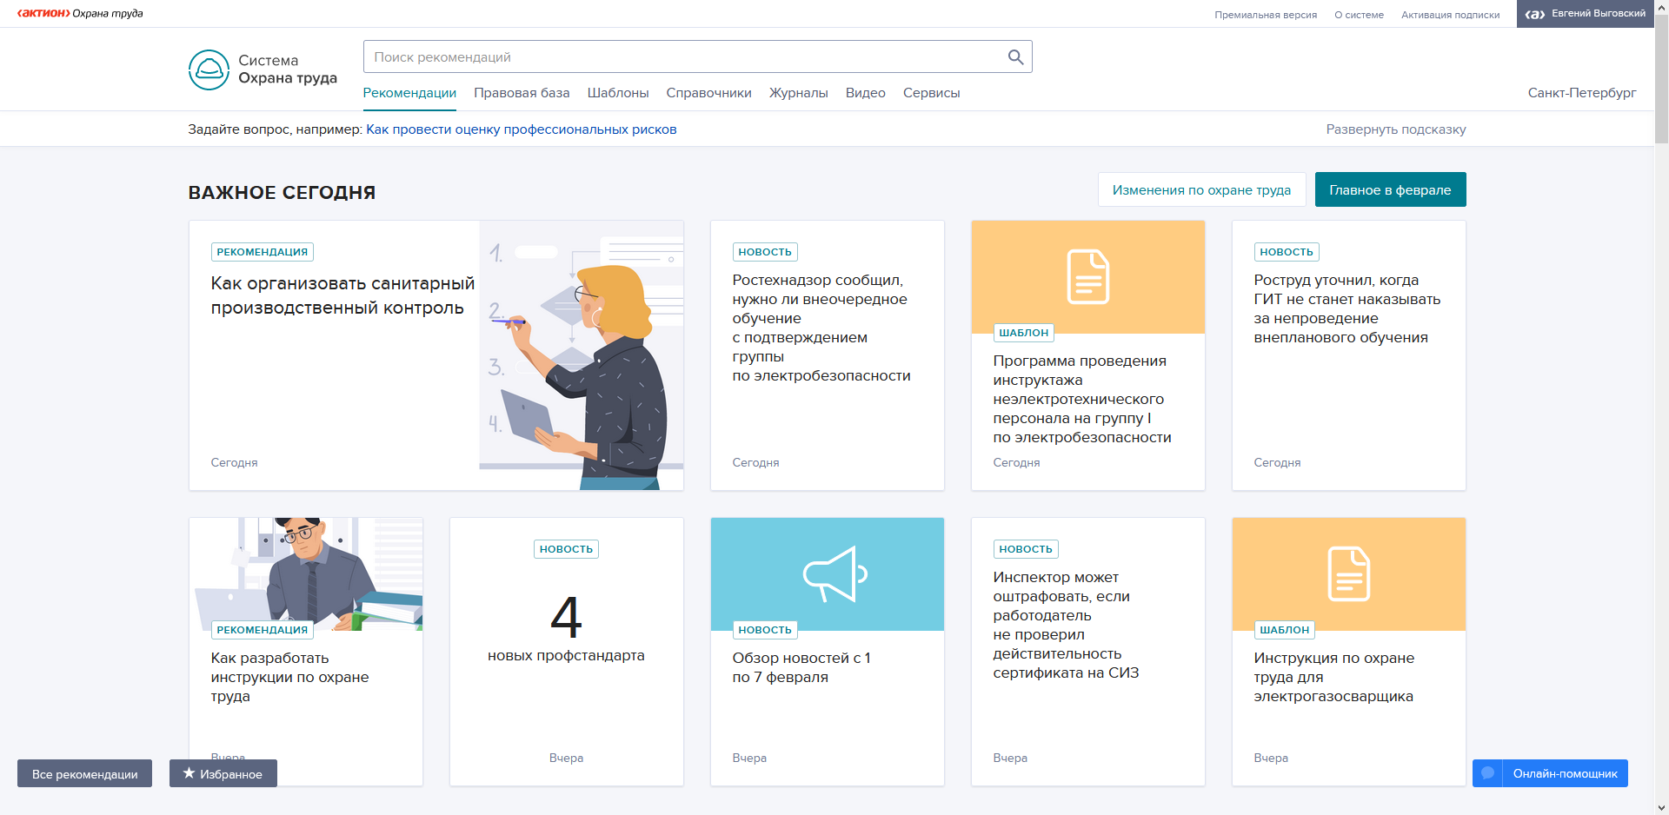

Рассмотрим элементы интерфейса:

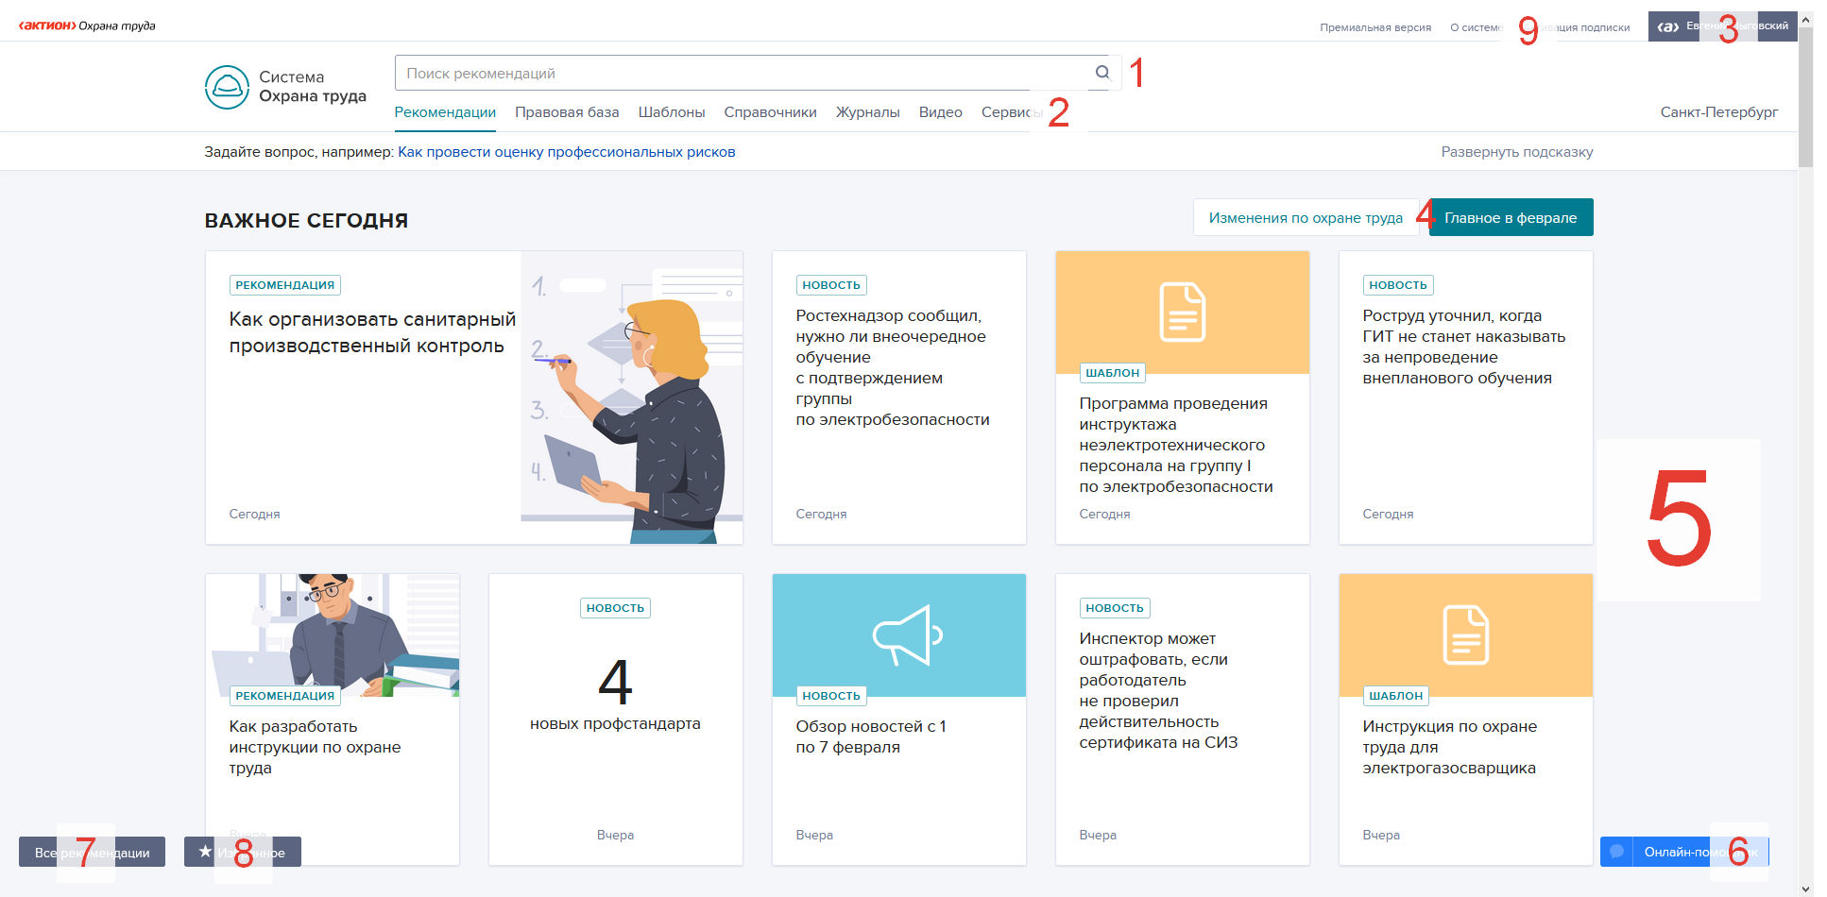

1. Поле поиска;
2. панель разделов:
   * Рекомендации;
   * правовая база;
   * шаблоны;
   * справочники;
   * журналы;
   * видео;
   * сервисы.
3. личный кабинет;
4. новости о важных изменениях;
5. основная панель раздела;
6. онлайн-помощник;
7. панель «все рекомендации»;
8. панель «избранное»;
9. доп. информация.

Раздел «Рекомендации» включает в себя:

* важное сегодня
* главное за неделю
* популярное
* рекомендации месяца
* главное за месяц для специалиста по охране труда
* изменения по охране труда и промбезопасности
* оценка профессиональных рисков
* обучение по охране труда.

Раздел «Правовая база»:

* главные документы;
* документ месяца;
* документы по темам;
* последние обновления.

Раздел «Шаблоны»:

* популярное сейчас;
* образец с комментариями;
* пакеты документов;
* конструктор документов;
* новое в шаблонах;
* все шаблоны.

Раздел «Справочники»:

* справочники (по календарю);
* популярное.

Раздел «Журналы»:

* новые поступления;
* рекомендации;
* журналы;
* статьи по темам.

Раздел «Видео»:

* семинары.

Раздел «Сервисы»:

* сервисы.

При открытии документа отображаются дополнительные элементы интерфейса:

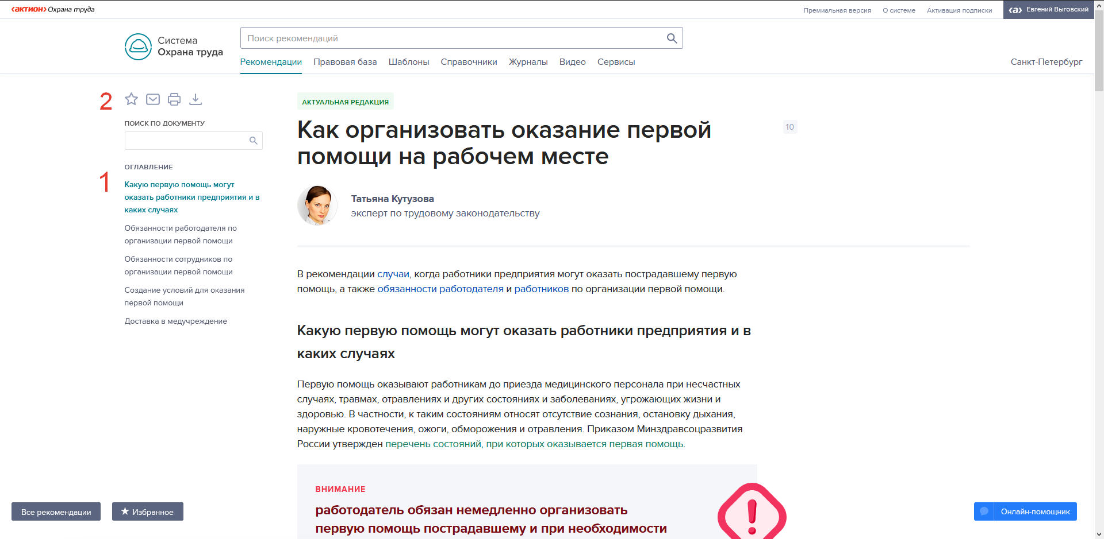

1. Оглавление
2. Доп. Возможности:
   1. В избранное
   2. Отправить ссылку
   3. Распечатать
   4. Скачать